 | УНИВЕРЗИТЕТ У НОВОМ САДУ  ФАКУЛТЕТ ТЕХНИЧКИХ НАУКА У НОВОМ САДУ | 

Име презиме

НАСЛОВ РАДА

ЗАВРШНИ РАД
- Основне струковне студије -

Нови Сад, година

Редни број, РБР:
Идентификациони број, ИБР:
Тип документације, ТД: |  | Монографска документација
Тип записа, ТЗ: |  | Текстуални штампани рад
Врста рада, ВР: |  | Завршни (Bachelor) рад
Аутор, АУ: |  | Име презиме
Ментор, МН: |  | Марко Марковић
Наслов рада, НР: |  | Наслов
Језик публикације, ЈП: |  | Српски
Језик извода, ЈИ: |  | Српски
Земља публиковања, ЗП: |  | Република Србија
Уже географско подручје, УГП: |  | Војводина
Година, ГО: |  | Година  Ауторски репринт  Нови Сад, трг Доситеја Обрадовића 6  6/ 52/ 0/ 10/ 36/ 0/ 0  Електротехничко и рачунарско инжењерство
Издавач, ИЗ: |  | Ауторски репринт
Место и адреса, МА: |  | Нови Сад, Трг Доситеја Обрадовића 6
Физички опис рада, ФО:  (поглавља/страна/ цитата/табела/слика/графика/прилога) |  | .../.../.../.../.../.../...
Научна област, НО:
Научна дисциплина, НД:
Предметна одредница/Кqучне речи, ПО: |  | Кључне речи
УДК
Чува се, ЧУ: |  | Библиотека Факултета техничких наука, Трг Д. Обрадовића 6, Нови Сад
Важна напомена, ВН:
Извод, ИЗ: |  | Сажетак
Датум прихватања теме, ДП:
Датум одбране, ДО:
Чланови комисије, КО: | Председник: | Председник
 | Члан: | Члан | Потпис ментора
 | Члан, ментор: | др Марко Марковић, доцент
Образац Q2.НА.04-05 - Издање 1

Accession number, ANO:
Identification number, INO:
Document type, DT: |  | Monographic publication
Type of record, TR: |  | Textual printed material
Contents code, CC: |  | Bachelor Thesis
Author, AU: |  | First and Last name
Mentor, MN: |  | Marko Marković
Title, TI: |  | Title
Language of text, LT: |  | Serbian
Language of abstract, LA: |  | Serbian
Country of publication, CP: |  | Republic of Serbia
Locality of publication, LP: |  | Vojvodina
Publication year, PY: |  | Year
Publisher, PB: |  | Author’s reprint
Publication place, PP: |  | Faculty of Technical Sciences, Trg Dositeja Obradovića 6, Novi Sad
Physical description, PD:  (chapters/pages/ref./tables/pictures/graphs/appendixes) |  | .../.../.../.../.../.../...
Scientific field, SF:
Scientific discipline, SD:
Subject/Key words, S/KW: |  | Keywords
UC
Holding data, HD: |  | The Library of Faculty of Technical Sciences, Novi Sad, Serbia
Note, N:
Abstract, AB: |  | Abstract
Accepted by the Scientific Board on, ASB:
Defended on, DE:
Defended Board, DB: | President: | President
 | Member: | Member | Menthor's sign
 | Member, Mentor: | Marko Marković, assist. prof.
Obrazac Q2.НА.04-05 - Izdanje 1
(Податке уноси предметни наставник - ментор)
Врста студија: | - Основне академске студије  - Основне струковне студије
Студијски програм: | Студијски програм
Руководилац студијског програма: | Руководилац студијског програма

Студент: | Име Презиме | Број индекса: | Индекс
Област:
Ментор: | Марко Марковић
НА ОСНОВУ ПОДНЕТЕ ПРИЈАВЕ, ПРИЛОЖЕНЕ ДОКУМЕНТАЦИЈЕ И ОДРЕДБИ СТАТУТА ФАКУЛТЕТА
ИЗДАЈЕ СЕ ЗАДАТАК ЗА ЗАВРШНИ (Bachelor) РАД, СА СЛЕДЕЋИМ ЕЛЕМЕНТИМА:
- проблем – тема рада;
- начин решавања проблема и начин практичне провере резултата рада, ако је таква провера неопходна;
- литература
НАСЛОВ ЗАВРШНOГ (BACHELOR) РАДА:
Наслов
ТЕКСТ ЗАДАТКА:
1. Анализирати стање у области.
2. Израдити спецификацију захтева софтверског решења.
3. Израдити спецификацију дизајна софтверског решења.
4. Имплементирати софтверско решење према израђеној спецификацији.
5. Тестирати имплементирано софтверско решење.
6. Документовати (1), (2), (3), (4) и (5).

Руководилац студијског програма | Ментор рада

САДРЖАЈ

1. УВОД 1
2. ПРЕГЛЕД СЛИЧНИХ АПЛИКАЦИЈА И КОРИШЋЕНИХ СОФТВЕРСКИХ ТЕХНОЛОГИЈА 2
2.1 Преглед сличних апликација 2
2.2 Преглед коришћених софтверских технологија 2
3. СПЕЦИФИКАЦИЈА ЗАХТЕВА 3
3.1 Функционални захтеви 3
3.2 Нефункционални захтеви 3
4. СПЕЦИФИКАЦИЈА ДИЗАЈНА 4
4.1 Модел података 4
4.2 Архитектура система 4
5. ИМПЛЕМЕНТАЦИЈА СИСТЕМА 5
6. ДЕМОНСТРАЦИЈА 6
7. ЗАКЉУЧАК 7
8. ЛИТЕРАТУРА 8

УВОД
У данашње време, путовање авионом је постало незаменљив начин транспорта, како за пословне тако и за приватне потребе. Са растућим бројем авио-компанија и различитих понуда, корисницима је постало све теже да пронађу најповољније и најприкладније летове. Проблем који се јавља у овом контексту је неефикасност и сложеност процеса претраге и упоређивања летова између више авио-компанија. Многи корисници троше знатно време и труд како би пронашли најбоље опције које одговарају њиховим потребама, што може бити изузетно фрустрирајуће и неефикасно.
Мотивација за решавање овог проблема лежи у жељи да се корисницима обезбеди једноставан и ефикасан начин претраге и резервације летова. Развој апликације која интегрше више система за претрагу летова може значајно олакшати овај процес. Циљ је креирати јединствену платформу која омогућава корисницима да претражују и упоређују летове из више извора на једном месту, чиме се штеди време и новац и чиме се повећава задовољство корисника.
Без оваквих апликација, претрага летова би остала сложена и неефикасна, захтевајући од корисника да посећују више веб сајтова и ручно упоређују резултате. Ово је посебно изазовно у данашњем свету где су брзина и ефикасност кључни фактори. Историјски посматрано, претрага летова се развијала од директног одласка у једну од експозитура авио-компаније, затим контактирања авио-компанија путем телефона, до коришћења онлајн сервиса, али је и даље остала потреба за интеграцијом различитих извора у једну платформу.
Поред тога, велики број корисника се суочава са проблемима приликом резервације летова, као што су скривени трошкови, непрецизне информације о условима лета и ограничене могућности за упоређивање различитих понуда. Ова ситуација доприноси општем незадовољству и несигурности корисника, што је додатни разлог за потребу за једноставним и транспарентним решењем.
Поглед у будућност указује на то да ће потреба за оваквим решењима само расти са повећањем броја авио-компанија и њихових понуда. Решавање овог проблема допринеће већем задовољству корисника, ефикасности и транспарентности у процесу резервације летова. Увођење оваквих иновација у свет путовања може значајно унапредити корисничко искуство и поставити нове стандарде у индустрији авио-превоза.
Упоредо са технолошким напретком, очекује се да ће будуће апликације укључивати и напредне функције као што су персонализоване препоруке на основу претходних претрага и резервисања, предиктивна анализа цена и аутоматизовани алати за оптимизацију путовања. Ове функције ће додатно побољшати корисничко искуство и омогућити корисницима да доносе информисане одлуке при одабиру најповољнијих и најприкладнијих летова.
Упоредо са технолошким напретком, очекује се да ће будуће апликације укључивати и напредне функције као што су персонализоване препоруке на основу претходних претрага и резервисања, предиктивна анализа цена и аутоматизовани алати за оптимизацију путовања. Ове функције ће додатно побољшати корисничко искуство и омогућити корисницима да доносе информисане одлуке при одабиру најповољнијих и најприкладнијих летова.

Остатак рада је организован на следећи начин. У другом поглављу је дат преглед сличних апликација и коришћених софтверских технологија. Преглед сличних апликација обухвата анализу постојећих решења која нуде сличне функционалности, док преглед коришћених софтверских технологија објашњава технологије и алате који су коришћени у развоју овог пројекта. У трећем поглављу наведена је спецификација захтева, где су дефинисани функционални и нефункционални захтеви система. Функционални захтеви описују основне функције које систем треба да пружи, док нефункционални захтеви обухватају аспекте као што су перформансе, сигурност и корисничко искуство. У четвртом поглављу приказана је спецификација дизајна система. Ово поглавље садржи детаљан модел података који описује структуру и односе између података, као и архитектуру система која показује како су различити делови система међусобно повезани и како комуницирају. У петом поглављу објашњена је имплементација система. Ово поглавље покрива техничке детаље имплементације, укључујући опис коришћених програмских језика, оквира и алата, као и кључне аспекте кода и алгоритама који су примењени. У шестом поглављу представљена је демонстрација система. Овде је приказано како систем функционише у пракси, укључујући примере корисничких сценарија. Седмо поглавље доноси закључна разматрања и правце будућих истраживања. У овом поглављу су сумирани главни резултати рада, разматрани су изазови и ограничења, и предложени су могући правци за даљи развој и унапређење система.

ПРЕГЛЕД СЛИЧНИХ АПЛИКАЦИЈА И КОРИШЋЕНИХ СОФТВЕРСКИХ ТЕХНОЛОГИЈА
У овом поглављу су наведена и објашњена сродна решења за претрагу и упоређивање летова између различитих авио-компанија. Преглед сличних апликација обухвата анализу постојећих решења која нуде сличне функционалности и истражује њихове предности и мане. Потом је дат преглед коришћених софтверских технологија, укључујући избор програмских језика, оквира, библиотека и алата који су коришћени у развоју овог система, уз објашњење разлога за њихов избор и њиховог доприноса укупној ефикасности и квалитету развијеног решења.

Преглед сличних апликација
У овом одељку су наведена и објашњена сродна решења за претрагу и упоређивање летова између различитих авио-компанија. Преглед сличних апликација обухвата анализу постојећих решења која нуде сличне функционалности и истражује њихове предности и мане. Ово укључује детаљан преглед водећих платформи које омогућавају претрагу летова, као што су Skyscanner, Google Flights и Kayak. Нагласак ће бити на функционалнмостима које нуде, употребљивости као и на корисничком искуству које пружају.
Google Flights [1] је једна од најпопуларнијих платформи за претрагу летова. Креиран од стране компаније Google [2], ова апликација омогућава корисницима да претражују и упоређују летове различитих авио-компанија. Google Flights на почетној страници нуди претрагу летова на основу следећих критеријума претраге: град поласка, дестинација, датум поласка, број путника подељен према старосним категоријама, класа летења. Такође могуће је назначити потребу за повратним летом при чему се додаје филтер за подешаванје датума поласка повратног лета. Након успешне претраге летова, сајт води на страницу са интерактивном мапом на којој је назначен град поласка и дестинација са означеном ценом најјевтинијег пронађеног лета. Поред овога, мапа приказује и остале дестинације до којих се може летети из града поласка на означене датуме што омогућава увид у друге опције у случају да се кориснику свиди нека друга дестинација. Коначним одабиром дестинације приказују се сви летови који одговарају критеријумима претраге. Летове је могуће филтрирати на основу следећих критеријума (слика 1): број преседања, одабир авио-компанија које долазе у обзир, количина ручног пртљага која се може унети приликом уласка у авион, цена, максимална дужина лета и повратног лета, максимална дужина пауза приликом преседања, емисија штетних гасова. Додатне функционалности које Google Flights нуди су избор валуте, језика, препоруке о најјевтинијим датумима за летење, препоруке хотела. Кориснички интерфејс прилагођен је раду на рачунару као и на мобилном телефону. Према статистици, око 50% корисника Google Flights корисници мобилних телефона [3]. Лоша страна је што није понуђена опција за директну резервацију карата преко сајта, већ се за то врши редирекција на друге сајтове. Ово може допринети неконзистентом корисничком искуству приликом вишеструког коришћења Google Flights. Такође, не постоји мобилна апликација.
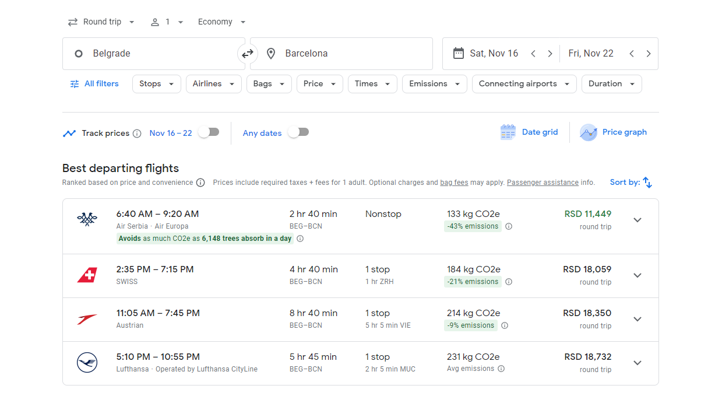
Слика 1 - Google Flights – филтрирање летова
Sky Scanner [1] такође је једна од најпопуларнијих платформи за претрагу летова. Платформа је креирана 2002. године и омогућава корисницима да претражују и упоређују летове различитих авио-компанија. Sky Scanner на почетној страници нуди претрагу летова на основу следећих критеријума претраге: град поласка, дестинација, датум поласка, датум поласка повратног лета, број путника подељен према старосним категоријама, класа летења. Могуће је назначити да није потребан повратни лет тако што се не одабере датум повратка. Такође, могуће је уз град поласка и дестинацију навести и да је прихватљиво претраживати и на основу околних аеродрома. Након успешне претраге летова, сајт води на страницу са резултатима претраге летова. Летове је могуће филтрирати на основу следећих критеријума (слика 2): број преседања, доб дана поласка, трајање лета, авио-компаније које долазе у обзир, аеродроми, емисија штетних гасова. Додатне функционалности које Sky Scanner нуди су избор валуте, језика, укључивање обавештења о кретању цена летова, препоруке хотела и агенција за изнајмљивање аутомобила. Кориснички интерфејс прилагођен је раду на рачунару и на мобилном телефону, а постоји и мобилна апликација доступна на Android и iOS мобилним уређајима. Лоша страна је што није понуђена опција за директну резервацију карата преко сајта, већ се за то врши редирекција на друге сајтове. Такође, подржани су само неки језици за разлику од Google Flights који нуди већи избор језика. Информације о правилима о уносу и наплати пртљага нису доступне и корисници морају сами да поведу рачуна о њима.
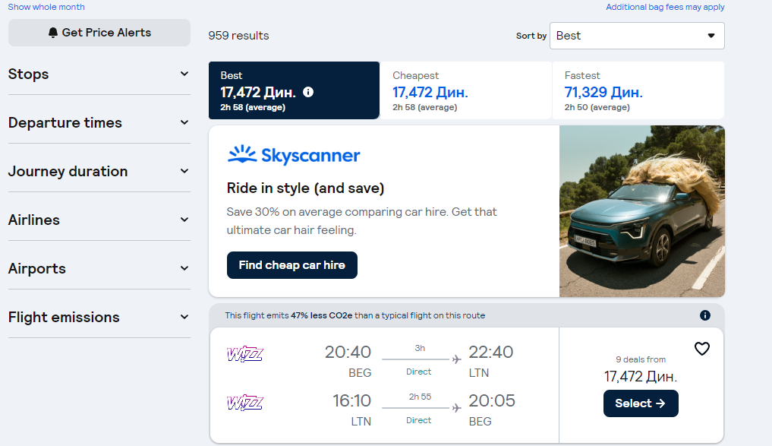
Слика 2 - Sky Scanner – филтрирање летова
Kayak [1] је популарна платформа за претрагу летова, смештаја и за проналазак аутомобила за изнајмљивање. Ова апликација омогућава корисницима да претражују и упоређују летове различитих авио-компанија. Kayak на почетној страници нуди претрагу летова на основу следећих критеријума претраге: град поласка, дестинација, датум поласка, број путника подељен према старосним категоријама, класа летења, количинс пртљага према категоријама. Такође могуће је назначити потребу за повратним летом при чему се додаје филтер за подешаванје датума поласка повратног лета. Поред овакве претраге, понуђена је и опција претраге путем интерактивне мапе намењена корисницима који још нисз сигурни где желе да путују. На мапи су приказане дестинације са најјевтинијим ценама лета, као и додатни критеријуми претраге: број преседања, буџет, трајање лета. Коначним одабиром дестинације приказују се сви летови који одговарају критеријумима претраге. Летове је могуће филтрирати на основу следећих критеријума (слика 3): број преседања, аеродроми, количина пртљага, начин плаћања, доб дана полазака, одабир авио-компанија које долазе у обзир, цена, трајање лета, класа летења, додатне авионске услуге, тип и модел авиона, сајтови преко којих је могуће резервисати. Додатне функционалности које Google Flights нуди су избор валуте, језика, препоруке хотела и агенција за изнајмљивање аутомобила. Кориснички интерфејс прилагођен је раду на рачунару и на мобилном телефону, а постоји и мобилна апликација доступна на Android и iOS мобилним уређајима. Лоша страна је што није понуђена опција за директну резервацију карата преко сајта за све летове, већ се за то врши редирекција на друге сајтове, али ипак постоје и неки летови који се могу резервисати без редирекције.
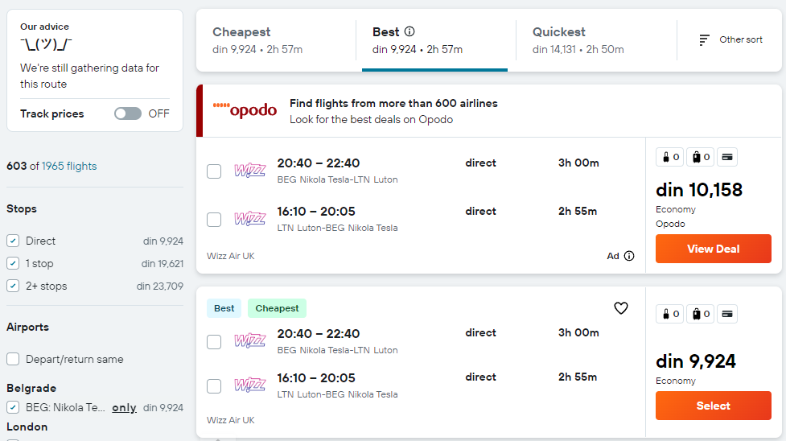
Слика 3 - Kayak– филтрирање летова
Cheapflights [4] је платформа за претрагу летова, смештаја и за проналазак аутомобила за изнајмљивање. Ова апликација омогућава корисницима да претражују и упоређују летове различитих авио-компанија. Cheapflights на почетној страници нуди претрагу летова на основу следећих критеријума претраге: град поласка, дестинација, датум поласка, број путника подељен према старосним категоријама, класа летења. Mогуће је назначити потребу за повратним летом при чему се додаје филтер за подешаванје датума поласка повратног лета. Након претраге приказују се сајтови на којима су пронађени летови који одговарају критеријумима (слика 4). Корисник мора сам да прође кроз сваки сајт и упореди понуду летова. Лоша страна овога је што корисник мора да издвоји више времена за поређење и одабир летова јер не може да види целокупну понуду на једном месту.
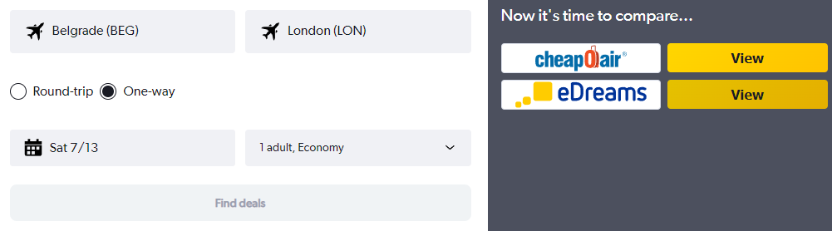
Слика 4 - Cheapflights– претрага и резултати претраге

Преглед коришћених софтверских технологија
У овом одељку су детаљно наведене софтверске технологије коришћене у пројекту. Ове технологије су груписане по базама података, фронтенду и радним оквирима и програмским језицима за развој серверских апликација. Овај преглед обухвата све кључне компоненте које су коришћене за изградњу система.
Базе података:
- PostgreSQL [] - Објектно-релациона база података.
- Microsoft SQL Server [] - Релациона база података развијена од стране Microsoft-а [].
- MongoDB - NoSQL база података за складиштење и управљање подацима у JSON формату.

Радни оквири и програмски језици за развој серверских апликација:
- Node.js - JavaScript runtime окружење за извршавање JavaScript кода изван веб претраживача.
- Express - Node.js радни оквир за изградњу веб апликација и API-ја.
- Spring: радни оквир за развој Java апликација.
- ASP .NET - веб рдни оквир за развој веб апликација користећи .NET.
- Golang - програмски језик развијен од стране Google-а.

Радни оквири и програмски језици за развој серверских апликација:
- Angular - платформа и радни оквир за изградњу једностраних апликација коришћењем TypeScript-а и JavaScript-а.

Раѕмена података:
- JSON (JavaScript Object Notation) - Текстуални формат за размену података, лак за читање и писање од стране људи и лак за парсирање и генерисање од стране машина.
- XML (eXtensible Markup Language) - Језик за означавање који дефинише правила за кодирање докумената у формату који је читљив за људе и машине.
- CSV (Comma-Separated Values) - Једноставан текстуални формат који се користи за чување и пренос табеларних података, где су вредности најчешће одвојене зарезом.

Приступи комуникације између апликација:
- REST (Representational State Transfer) - Архитектонски стил за дизајнирање мрежних апликација које користе HTTP протокол за размену података. REST омогућава једноставну комуникацију између клијента и сервера путем захтева и одговора који укључују ресурсе представљене URL-овима.
- SOAP (Simple Object Access Protocol) - Стандардизовани протокол за размену структурираних информација у дистрибуираним окружењима, користећи XML формат. SOAP се често користи за интеграцију између различитих апликација или сервиса путем мреже, пружајући строго дефинисану спецификацију за комуникацију.
- GraphQL - Упитни језик и окружење које омогућава клијентима да дефинишу тачно које податке желе да добију. GraphQL омогућава ефикаснију и флексибилнију размену података у односу на традиционалне REST API-је, јер клијенти могу спецификовати тачно која поља и везе желе да добију у једном захтеву.

Интеграција система:
- MuleSoft Anypoint Platform - Интеграциона платформа која омогућава развој, управљање и интеграцију апликација и сервиса у дистрибуираним окружењима. Anypoint Platform пружа алате за израду API-ја, интеграцију података, управљање сервисима и аутоматизацију пословних процеса. Платформа подржава различите протоколе за размену података и омогућава централизовано управљање интеграцијама кроз јединствену конзолу за управљање.

СПЕЦИФИКАЦИЈА ЗАХТЕВА
Овај одељак описује функционалне захтеве система за управљање летовима и резервацијом карата за авио-компанију. Дијаграми случајева коришћења илуструју функционалности.

Функционални захтеви
Сва 3 система авио-компанија треба да омогуће следеће функционалности (слика 5):
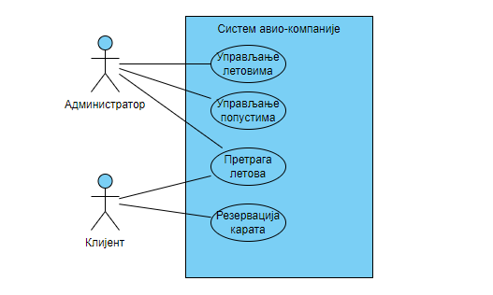

Слика 5 - Cheapflights– претрага и резултати претраге
Систем за претрагу летова треба да омогући следеће функционалности (слика 6):
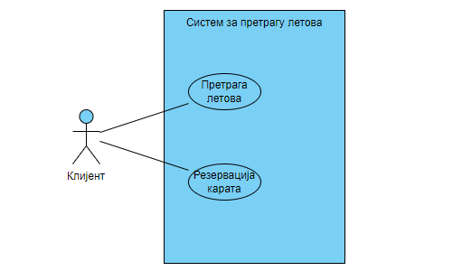

Слика 6 - Cheapflights– претрага и резултати претраге
Креирање, преглед, измена и брисање летова:
- Предуслови: Администратор је пријављен на систем.
- Кораци:
    - Администратор уноси информације о лету: место поласка, дестинација, датум и време поласка, датум доласка, број места за сваку класу (економска, пословна, прва), цене карата за сваку класу и правила о пртљагу.
    - Систем проверава унете податке.
    - Лет је успешно додат у систем.
- Резултат: Нови лет је креиран и приказан у систему.
- Изузеци: Унети подаци нису валидни.

Креирање, преглед, измена и брисање попуста за летове:
- Предуслови: Администратор је пријављен на систем.
- Кораци:
- Администратор бира лет за који жели да дода попуст и уноси информације о почетном и крајњем датуму важења попуста и проценту попуста.
- Систем проверава унете податке.
- Попуст је успешно додат за изабрани лет.
- Резултат: Нови попуст је додат и приказан у систему за изабрани лет.
- Изузеци: Унети подаци нису валидни.

Претрага летова (систем авио-компаније):
- Кораци:
    - Корисник уноси критеријуме претраге: место поласка, дестинација, датум поласка, класа летења и број путника.
    - Систем враћа летове који одговарају унетим критеријумима.
- Резултат: Приказују се сви летови који одговарају унетим критеријумима претраге.

Резервација карата (систем авио-компаније):
- Кораци:
    - Клијент бира жељени лет, класу летења, мејл адресу и уноси информације о сваком путнику за ког резервише карту (име, презиме, датум рођења, информације о пасошу).
    - Систем проверава унете податке.
    - Систем резервише карте и шаље их клијенту на мејл у PDF формату.
    - Карте су успешно резервисане за изабрани лет.
- Резултат: Клијенту се приказује потврда о резервацији карата за изабрани лет, а карте су му послате на мејл.
- Изузеци: Унети подаци нису валидни или нема доступних места на изабраном лету.

Претрага летова (систем за претрагу летова):
- Кораци:
    - Корисник уноси критеријуме претраге: место поласка, дестинација, датум поласка, класа летења и број путника, опционо уноси и датум повратног лета и информацију о потреби за искључиво директним летовима.
    - Систем враћа летове из све 3 авио-компсније који одговарају унетим критеријумима.
- Резултат: Приказују се сви летови који одговарају унетим критеријумима претраге.

Резервација карата (систем за претрагу летова):
- Кораци:
    - Клијент бира жељени лет, класу летења, мејл адресу и уноси информације о сваком путнику за ког резервише карту (име, презиме, датум рођења, информације о пасошу).
    - Систем проверава унете податке.
    - Систем резервише карте за све потребне летове из све 3 авио компаније.
    - Карте су успешно резервисане за изабрани лет.
- Резултат: Клијенту се приказује потврда о резервацији карата за изабрани лет, а карте су му послате на мејл.

Нефункционални захтеви
Корисничко искуство (UX):
- Интерфејс треба да буде интуитиван за кориснике свих нивоа, укључујући и неискуче кориснике. Важно је да корисници лако могу да претражују летове и резервишу карте.
Кориснички интерфејс:
- Фронтенд апликација треба да има responsive дизајн, који се прилагођава различитим величинама екрана на различитим уређајима.

СПЕЦИФИКАЦИЈА ДИЗАЈНА
У првом параграфу најавити који модели су представљени. На пример: “У овом поглављу су приказани модел података и архитектура система.“
Спецификација дизајна се може представити помоћу неких од UML дијаграма као што су: дијаграм класа, дијаграм компоненти, дијаграм секвенци, дијаграм активности, дијаграм стања, итд. За креирање ових дијаграма се обично користи PowerDesigner [5], али могу послужити и други алати као што су: Diagrams.net [6] и Visual Paradigm [7].
Све приказане дијаграме обавезно споменути и објаснити у тексту.

Модел података
Модел података је најбоље приказати путем дијаграма класа.

Архитектура система
За представљање архитектуре система је погодно користити дијаграм компоненти.

ИМПЛЕМЕНТАЦИЈА СИСТЕМА

У првом параграфу навести шта је приказано у овом поглављу. На пример: “У овом поглављу је представљена имплементација система за …”
Ово поглавље служи за опис свих битних елемената имплементације софтверског система. Можете да објасните на који начин сте у свој пројекат укључили технологије набројане у 2. поглављу, да наводите конкретне детаље у вези програмског кôда и да објасните како сте решавали програмерске изазове на које сте наилазили у реализацији свог пројекта.
За илустрацију свог решења можете убацивати листинге (фрагменте програмског кода). Сваки листинг мора бити споменут и објашњен у тексту. За називе класа, метода, атрибута и сл. који се спомињу у тексту треба користити фонт Courier New.
На пример: “На листингу 1 је приказана метода saberi која омогућава израчунавање збира бројева. Ова метода за добијене параметре a и b израчунава њихов збир и враћа добијени резултат.”
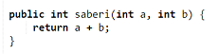
Листинг 1 - Израчунавање збира бројева

ДЕМОНСТРАЦИЈА
Демонстрирати битне елементе коришћења апликације.
Овај одељак може бити попут упутства за њено коришћење.
Опишите један сценарио (или више њих) при коришћењу ваше апликације. Корак по корак прикажите како тече интеракција корисника са вашом апликацијом. Убаците слике са изгледом екрана, којима ћете илустровати битне фазе у њеном коришћењу.
Водите рачуна да се текст на илустрацијама може прочитати тј. да буде величине као и остатак текста у вашем раду. Илустрације не морају садржати изглед целог екрана, већ их можете исећи (crop) тако да приказују оно што је релевантно у тој фази коришћења апликације.
Ако рад нећете штампати у боји, важно је да на илустрацијама постоји довољан контраст између коришћених боја како би се након штампања могло разазнати шта је приказано на тим сликама.

ЗАКЉУЧАК
Поновити шта сте урадили. На пример: „У овом раду је представљено софтверско решење којим се ... Дата је спецификација... Објашњена је имплементација... Представљен је прототип описаног решења...“
Описати све предности вашег решења.
Описати све мане вашег решења.
Осврнути са на сродна решења из 2. поглавља и упоредити: шта је то што сте ви боље урадили од других; шта је то што су други боље урадили.
Предложити како би се у будућности могле отклонити мане вашег решења.

ЛИТЕРАТУРА
У литератури се сваки број референце коришћене у тексту мора упарити са пуним називом извора. Редни бројеви морају ићи сукцесивно од 1 па навише.
При навођењу извора можете користити неки од стилова за референцирање (IEEE [8], APA [9], Harvard [10], MLA [11] и сл.) и тај стил морате користити при навођењу свих извора.
Wikipedia није поуздан извор и на њу се не референцирамо.

- L. Acklen, "Absolute Beginner’s Guide to Microsoft Office Word 2003", Que Publishing, 2004
- Microsoft, "About Microsoft", доступно на: https://www.microsoft.com/en-us/about (посећено дд.мм.гггг.)
- https://www.thinkwithgoogle.com/consumer-insights/consumer-trends/google-flight-visitor-statistics/
- Microsoft, "Microsoft 365", доступно на: https://www.microsoft.com/en-us/microsoft-365 (посећено дд.мм.гггг.)
- SAP, "PowerDesigner", доступно на: https://www.sap.com/products/powerdesigner-data-modeling-tools.html (посећено дана дд.мм.гггг.)
- Diagrams.net, "Diagram Software and Flowchart Maker", доступно на: https://www.diagrams.net/ (посећено дд.мм.гггг.)
- Visual Paradigm, "Ideal Modeling & Diagramming Tool for Agile Team Collaboration", доступно на: https://www.visual-paradigm.com/ (посећено дд.мм.гггг.)
- IEEE, "IEEE Reference Guide", доступно на: https://ieeeauthorcenter.ieee.org/wp-content/uploads/IEEE-Reference-Guide.pdf (посећено дд.мм.гггг.)
- Mendeley, "APA Format Citation Guide", доступно на: https://www.mendeley.com/guides/apa-citation-guide (посећено дд.мм.гггг.)
- Mendeley, "Harvard Format Citation Guide", доступно на: https://www.mendeley.com/guides/harvard-citation-guide (посећено дд.мм.гггг.)
- Mendeley, "MLA 8 Citation Guide", доступно на: https://www.mendeley.com/guides/mla-citation-guide (посећено дд.мм.гггг.)

БИОГРАФИЈА

Овде наводите основне информације о себи које ће председник комисије прочитати приликом отварања одбране вашег завршног/дипломског рада.
На пример: “Петар Петровић је рођен дд.мм.гггг. у Новом Саду где је стекао своје основно и средње образовање. Школске xxxx/yy године се уписује на Факултет техничких наука на студијски програм... Положио је све испите предвиђене планом и програмом и стекао услов за одбрану завршног рада.“

Пре него што ми пошаљете рад на прегледање:
- прочитајте још једном све испочетка (од насловне стране до биографије);
- проверите да ли сте се придржавали свих наведених смерница;
- проверите форматирање документа, правопис и граматику;
- дајте неком другом да прочита цео рад и да вам укаже на евентуалне грешке;
- проверите да ли су сви појмови, сајтови, технологије и сл. референцирани;
- проверите да ли се референце кроз рад појављују сукцесивно;
- проверите да ли сте у поглављу Литература навели извор за сваку референцу;
- проверите да ли се сваки извор у поглављу Литература употребљен у тексту рада;
- проверите да ли се испод сваке слике/табеле/листинга налази пун назив (Табела 1 - ...);
- проверите да ли сте сваку слику/табелу/листинг споменули у тексту;

